Образ Бабы Яги в музыке
Одна из ярчайших героинь русского народного фольклора то и дело мелькает перед нами в мультфильмах, на страницах любимых детских книг, в художественном кино. Не случайно в прошлом веке в России некоторые выдающиеся композиторы попытались озвучить легендарную Бабу-Ягу.
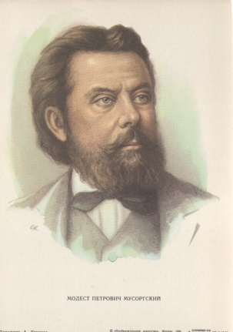
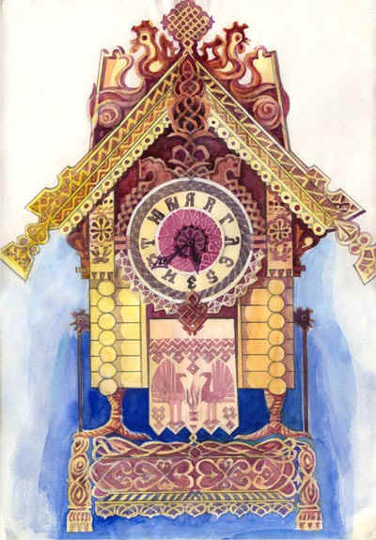
Модест Петрович Мусоргский написал цикл пьес “Картинки с выставки”, который возник под впечатлением выставки рисунков художника Виктора Гартмана. Многие работы этой выставки носили сказочный характер. Особое внимание композитора привлек эскиз часов в виде избушки на курьих ножках. И одна из пьес, написанных композитором, носит название «Баба-Яга или избушка на курьих ножках».
Эта пьеса состоит из 3 частей. Первая часть рисует сам образ Бабы Яги: страшной, грязной, в рваных лохмотьях; а во второй ступа с ней вдруг взвивается в небо, и музыка меняет свой характер, рисует картину зачарованного леса, над которым пролетает ступа. Злая старуха, покружив над темным лесом, скрывается за верхушками деревьев.
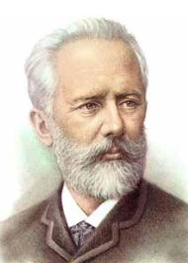
Музыкальная пьеса «Баба Яга» входит в знаменитый «Детский альбом» П.И. Чайковского. В самом начале пьесы Баба Яга идет прихрамывая, затевая что-то недоброе, затем появляется суетливое, непрерывное движение, будто она что-то ищет, и вот музыка звучит высоко, зловеще, Баба Яга несется в ступе по воздуху, потом вдруг резко спускается вниз на землю, колдует… и вдруг пропадает.

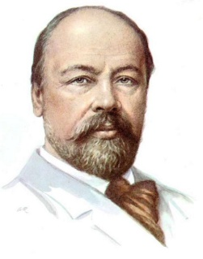
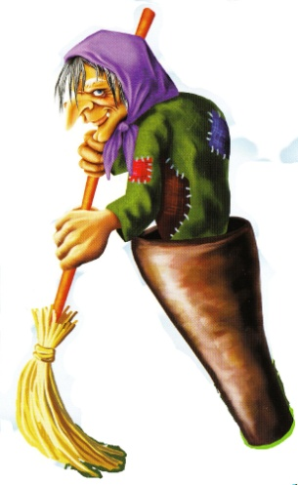
Симфоническая сказка Анатолия Лядова «Баба Яга», посвященная В.В.Стасову, имеет следующую программу: «…БабаЯга вышла во двор, свистнула перед ней явилась ступа с пестом и помелом. БабаЯга села в ступу и выехала со двора, пестом погоняет, помелом след заметает. Скоро послышался в лесу шум: деревья трещали, сухие листья хрустели.» Текст Лядов взял из «Народных русских сказок» А.Афанасьева. Цель же всей пьесы заключается в раскрытии стремительного полета, тяжеловатого, неуклюжего полета дряхлого, но коварного существа.

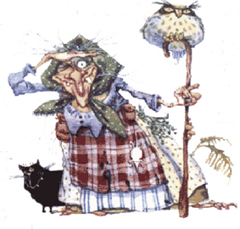
А как вы думаете, может ли Баба Яга быть смешной? Оказывается и такое может быть. Про неё в народных играх даже сложена забавная прибаутка – дразнилка:
Баба Яга,
Костяная нога,
С печки упала,
Ногу сломала.
Побежала в огород,
Напугала весь народ,
Побежала в баньку,
Испугала зайку,
А пошла на улицу,
Раздавила курицу.

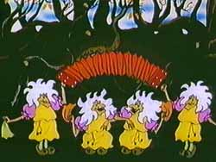
А вот в мультфильме «Летучий корабль» живёт не одна, а целая многоэтажная избушка таких весёлых лесных старушек. Они даже называются смешно – Бабки Ёжки. А ещё они поют забавные частушки под гармошку, в которых вспоминают своих знакомых – Лешего, Чёрта, Сказочника. Музыку для этих частушек написал Максим Исаакович Дунаевский.

Послушайте с детьми:
1. П.Чайковский. Нянина сказка.
2. П.Чайковский. Баба Яга.
3. А. Лядов. Баба Яга.
4.М.Мусоргский. Баба яга. «Картинки с выставки».
5. А.Лядов. Кикимора.

Используемая литература:

1. Козлова Н.П. Русская музыкальная литература. (Третий год обучения). - М.: Музыка, 2010.
Интернет-ресурсы:
1.Википедия: http://ru.wikipedia.org
2.Бельканто.ру: http://www.belcanto.ru
Составила:
Музыкальный руководитель
Будко Екатерина Юрьевна

